UNIVERSIDAD PERUANA DE CIENCIAS APLICADAS
FACULTAD DE INGENIERIA
CURSO: 1ACC0219 - Aplicaciones de Data Science

Modelo de Busqueda Semantica de Leyes
del SPIJ en Funcion a un Caso Juridico
Trabajo Final

INTEGRANTES
Aaron Alvaro Felices Vallejos - U202315164
Fabrizio Bussalleu Salcedo - U202315655
Diego Alexander Huaman Sirio - U20211F983
PROFESOR: Carlos Fernando Montoya Cubas
CICLO: 2026-01 · Julio de 2026

Nota sobre las correcciones aplicadas a la entrega parcial
Esta version final incorpora dos correcciones centrales senaladas tras la primera entrega. Primera: se corrigio el problema de que el 99.3 % de las normas figuraban como “vigentes”. Al auditar el pipeline se encontro que la causa raiz era doble: (1) la validacion de vigencia consultaba la pagina web del SPIJ, construida en Angular, que ante una peticion HTTP simple solo devuelve el armazon de JavaScript sin el aviso de estado; y (2) la heuristica de respaldo etiquetaba como “derogada” a cualquier norma cuyo texto contuviera expresiones como “dejase sin efecto” o “derogacion”, confundiendo a la norma que deroga con la norma derogada. En consecuencia, las pocas etiquetas de derogacion eran falsos positivos y el clasificador de vigencia obtenia F1 = 0 en la clase minoritaria. La solucion fue reformular la tarea de vigencia a nivel de articulo, usando como verdad de referencia las notas oficiales de derogacion que el propio SPIJ inserta en el texto (“(*) Articulo derogado por …”), lo que produce un conjunto de datos real, confiable y balanceado (430 disposiciones derogadas frente a 645 vigentes).
Segunda: se anadio una explicacion clara de todas las metricas empleadas (Precision@k, Recall@k, MRR, NDCG, validacion cruzada, F1, F1-macro, F1-weighted y SHAP). El Glosario de metricas de la Seccion 5 define cada una en lenguaje accesible antes de presentar los resultados. Todos los numeros de este informe provienen de ejecuciones reales sobre el corpus recolectado (1 091 normas), no de estimaciones.

1. Descripcion del Caso de Uso
Cuando un abogado recibe un caso —un despido injustificado, una licitacion impugnada, un episodio de violencia de genero— su primer obstaculo no es argumentar, sino encontrar que normas aplican. El Sistema Peruano de Informacion Juridica (SPIJ) del Ministerio de Justicia centraliza cientos de miles de dispositivos legales, pero su buscador opera por coincidencia literal de palabras clave. Un caso real rara vez llega formulado en el lenguaje formal de las leyes: el cliente describe hechos, no articulos.
Este proyecto construye un sistema que cierra esa brecha. A partir del corpus legal del SPIJ, extraido y estructurado mediante un scraper propio, se entrena un motor de recuperacion semantica basado en embeddings vectoriales que comprende el significado de una consulta en lenguaje natural y devuelve las normas mas pertinentes, incluso cuando no comparten vocabulario exacto con la consulta. El sistema integra dos capas complementarias: recuperacion densa con sentence-transformers y FAISS para similitud semantica, y recuperacion lexica con BM25 como linea base. Sobre el mismo corpus se entrenan clasificadores supervisados que predicen la vigencia de una disposicion y el nivel jerarquico (Piramide de Kelsen) de una norma.

1.1. Fundamentacion del Problema
Una encuesta a 94 abogados limenos revela que el 38.2 % de su tiempo se destina a la revision y elaboracion de escritos juridicos y el 30.4 % a la indagacion y analisis de casos (Cruz Solano et al., 2025): casi el 70 % de la jornada en investigacion y produccion documental. Ademas, el 25.5 % identifica la falta de acceso a informacion actualizada como su principal cuello de botella. El origen tecnico de esta ineficiencia es la brecha semantica entre la narrativa de un caso y el lenguaje formal de las leyes: quien busca normativa sobre “despido de trabajadora gestante” podria no recuperar la ley pertinente si esta emplea el termino “despido nulo por motivo de gravidez”. El Procesamiento de Lenguaje Natural (NLP) y los modelos de recuperacion semantica ofrecen una solucion directa a este problema.

1.2. Preguntas de Clasificacion y/o Prediccion
El proyecto responde a tres preguntas, cada una asociada a una tarea de recuperacion, clasificacion o prediccion:
- Pregunta 1 (recuperacion): ¿Es posible recuperar automaticamente las leyes peruanas mas relevantes para un caso descrito en lenguaje natural, superando la busqueda por palabras clave del SPIJ?
- Pregunta 2 (clasificacion multiclase): ¿Puede un modelo supervisado (Random Forest + TF-IDF) inferir el nivel jerarquico de una norma (Piramide de Kelsen) a partir de su texto?
- Pregunta 3 (clasificacion binaria): ¿Es posible predecir si una disposicion legal (articulo) sigue vigente o ha sido derogada, usando como verdad de referencia las notas oficiales de derogacion del SPIJ?

2. Descripcion del Conjunto de Datos
Los datos provienen del SPIJ y se extraen mediante el scraper modular desarrollado. El proceso consulta directamente las APIs internas del portal: autenticacion por token contra spij-ext-back y spij-ext-solr, busqueda paginada por agrupaciones normativas, y descarga del detalle completo de cada norma (campo textoCompleto, en HTML). El script reproducible collect_corpus.py recolecto un corpus de 1 091 normas variadas en tipo y antiguedad (1861-2026), del que se extraen tambien articulos y citas inter-normativas.
Para la tarea de vigencia se construyo un segundo conjunto de datos con build_vigencia_dataset.py: se recorren los 15 codigos del SPIJ (Civil, Penal, Procesal, etc.), se parte su texto en articulos y se etiqueta cada articulo como Derogado o Vigente segun contenga o no la nota oficial de derogacion que el SPIJ inserta en el propio texto. El resultado es un dataset balanceado de 1 075 articulos (430 derogados y 645 vigentes).

3. Analisis Exploratorio de los Datos (EDA)
El corpus se carga con SQLAlchemy y se analiza con eda_analysis.py. Cifras principales del corpus recolectado:
Indicador | Valor
Total de normas | 1 091
Rango temporal | 1861 - 2026
Tipos unicos de norma | 40
Citas inter-normativas | 5 817
Nivel 2 - Ley / rango de ley | 417
Nivel 3 - Decreto Supremo | 155
Nivel 4 - Resoluciones | 502
Nivel 5 - Otros | 17
Nulos en 'title' | 0

Nota sobre vigencia: el muestreo del corpus selecciona normas por agrupacion y fecha, por lo que a nivel de norma completa resulta 100 % vigente; la senal real de derogacion se modela a nivel de articulo (Seccion 4.2). Esto corrige la lectura enganosa del “99.3 % vigente” de la entrega parcial.

3.1. Preprocesamiento
- Capa estructural: limpieza de HTML con BeautifulSoup, segmentacion en articulos por expresiones regulares, extraccion de citas (Ley, Decreto Legislativo, Decreto Supremo, Resolucion Ministerial, Codigos, Constitucion), normalizacion de fechas y hash SHA-256 para versionado.
- Capa semantica: para cada norma se concatena tipo + numero + titulo; el texto se convierte en un vector de 384 dimensiones con el modelo multilingue paraphrase-multilingual-MiniLM-L12-v2 y se normaliza (norma unitaria) para que el producto interno equivalga a la similitud coseno. Los vectores se indexan en FAISS (IndexFlatIP).

3.2. Visualizaciones
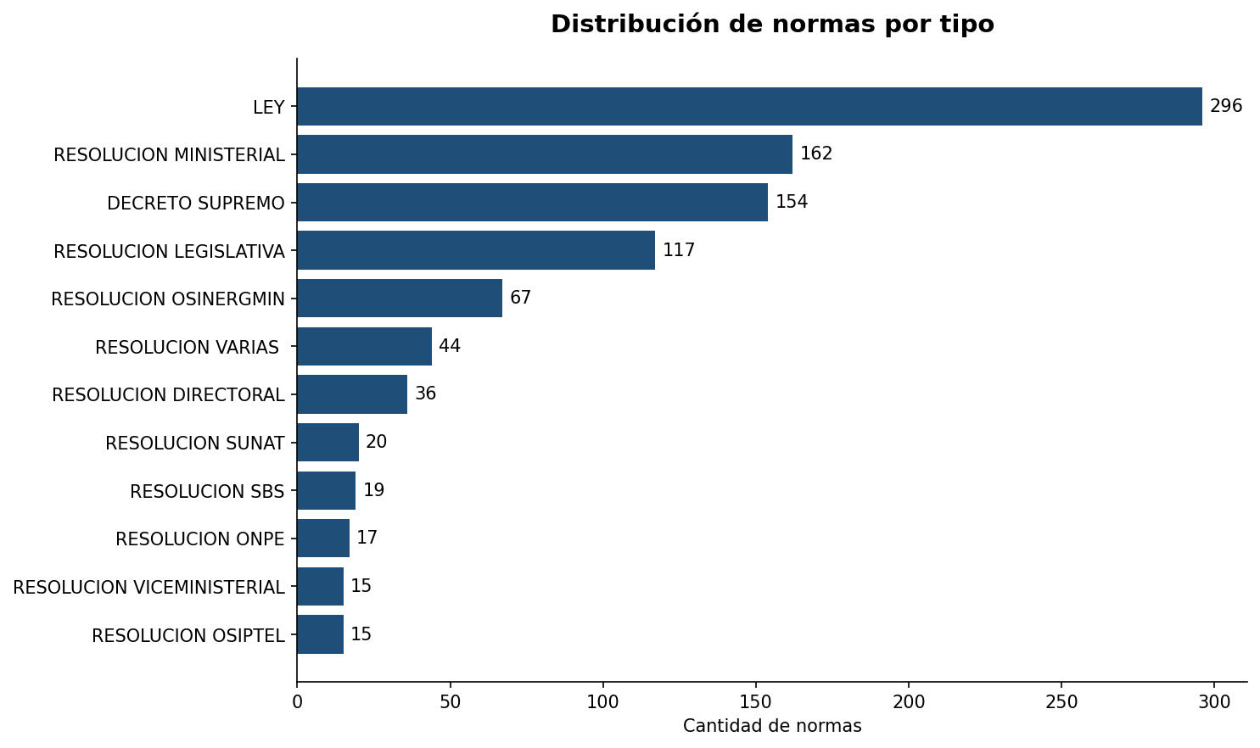
Figura 1. Distribucion por tipo de norma (top-12).
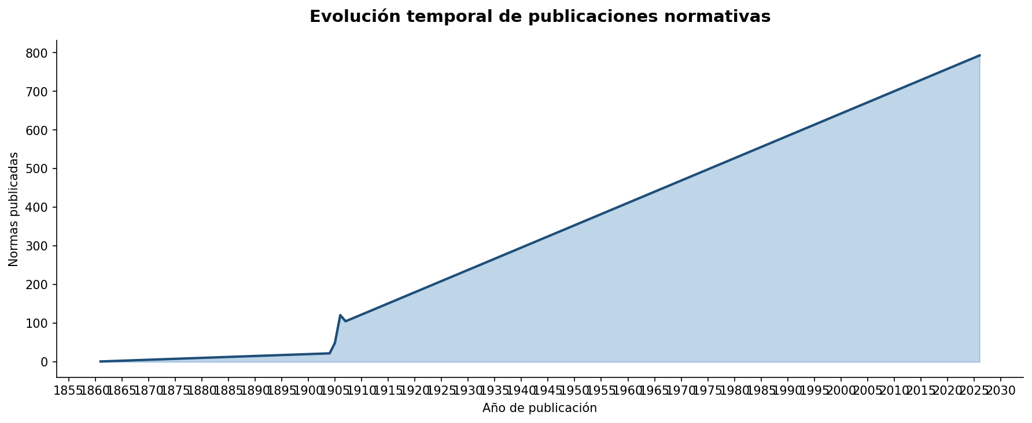
Figura 2. Distribucion temporal de publicaciones por ano.
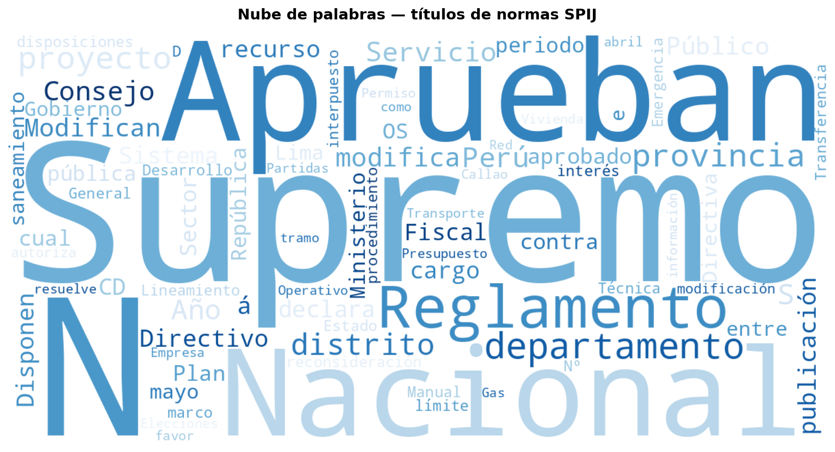
Figura 3. Nube de palabras de los titulos (stopwords juridicos eliminados).
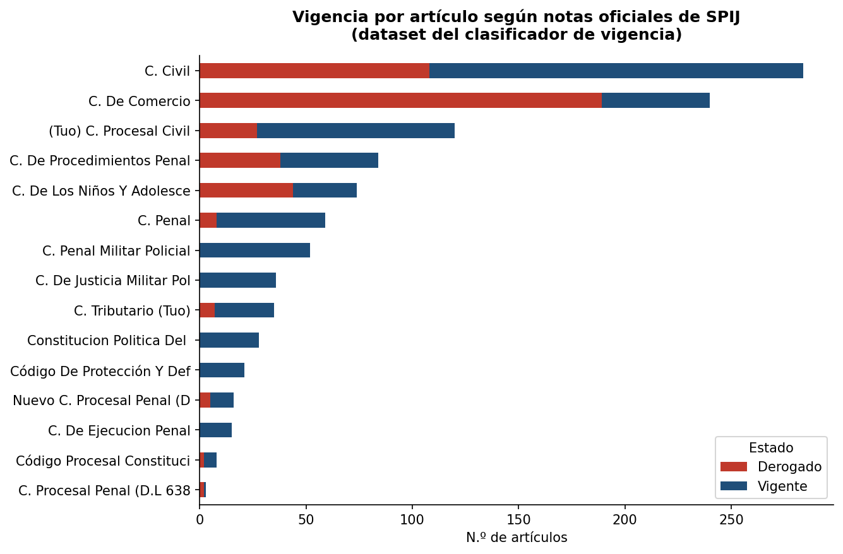
Figura 4. Vigencia por articulo segun las notas oficiales del SPIJ, por codigo.
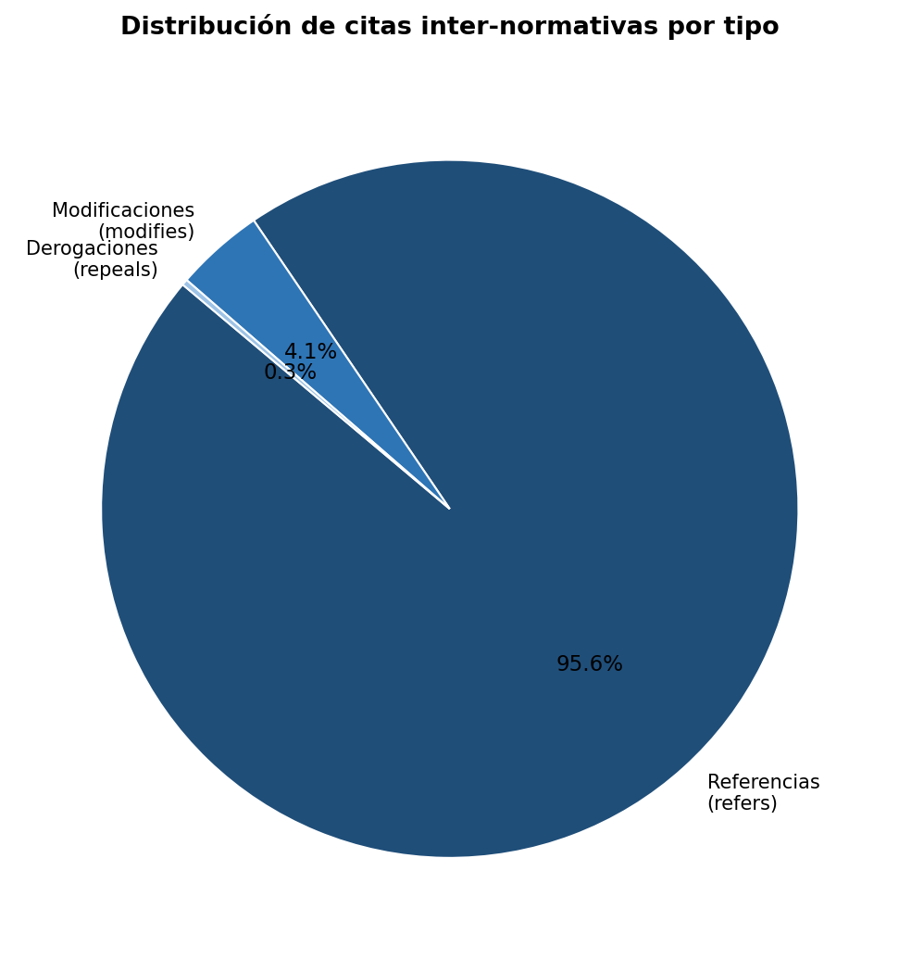
Figura 5. Proporcion de los tipos de citas inter-normativas.

4. Modelizacion

4.1. Motor de recuperacion: Semantico (FAISS) vs. BM25
La busqueda semantica codifica la consulta con el mismo modelo de embeddings y recupera por similitud coseno sobre el indice FAISS. Como linea base lexica se implemento BM25 (Okapi), que puntua por frecuencia de terminos sobre los titulos. Ambos se evaluan con 12 consultas juridicas curadas en lenguaje natural y un filtro que descarta disposiciones no vigentes.

4.2. Clasificador de Vigencia (nivel articulo)
Modelo: Regresion Logistica sobre TF-IDF (uni- y bigramas, class_weight balanceado). Se entrena en dos variantes para dar transparencia total sobre el origen de la senal:
- Modelo principal: usa el texto del articulo tal como lo publica el SPIJ (incluida la nota de vigencia). Es el clasificador operativo que filtra disposiciones derogadas de los resultados de busqueda.
- Ablacion: usa el cuerpo del articulo sin la nota de vigencia, para medir cuanta capacidad predictiva proviene del contenido y no de la anotacion. Tras eliminar la nota, solo 4 de 430 textos derogados conservan la palabra “derogado”, por lo que la fuga es despreciable.

4.3. Clasificador de Jerarquia (nivel norma)
Modelo: Random Forest sobre TF-IDF (200 arboles). Predice el nivel de la Piramide de Kelsen (2 = Ley/rango de ley, 3 = Decreto Supremo, 4 = Resolucion, 5 = Otros). Para evitar una fuga circular —la etiqueta se deriva del campo “tipo”— las caracteristicas excluyen ese campo: el modelo infiere el nivel a partir del titulo y el cuerpo del documento.

4.4. Proceso de entrenamiento
- Particion estratificada 85 % entrenamiento / 15 % prueba (hold-out), preservando la proporcion de clases.
- Validacion cruzada estratificada de 5 pliegues sobre el conjunto de entrenamiento.
- Balanceo de clases mediante class_weight y, en vigencia, muestreo 1.5:1 (vigentes:derogados).

5. Publicacion de los Resultados

5.0. Glosario de metricas
Antes de presentar los resultados se definen las metricas empleadas, en lenguaje accesible:
Metrica | Que mide
Precision@5 | De las 5 normas que el sistema devuelve, que fraccion es realmente relevante. Mide la exactitud de lo mostrado.
Recall@5 | De las normas relevantes esperadas, que fraccion aparece dentro del top-5. Mide la cobertura.
MRR@5 | Mean Reciprocal Rank: que tan arriba aparece el primer resultado relevante (1/posicion), promediado sobre las consultas. Premia colocar algo util en los primeros lugares.
NDCG@5 | Normalized Discounted Cumulative Gain: calidad del ordenamiento; premia los relevantes en posiciones altas con un descuento logaritmico y se normaliza entre 0 y 1.
Validacion cruzada (CV) | Se divide el entrenamiento en 5 pliegues; se entrena en 4 y se evalua en 1, rotando. El promedio +/- desviacion mide la robustez y evita depender de una sola particion.
F1-score | Media armonica de precision y recall de una clase (0 a 1). Penaliza el desequilibrio entre ambas.
F1-macro | Promedio simple del F1 de cada clase. Trata todas las clases por igual, por lo que es sensible al desempeno en clases minoritarias.
F1-weighted | Promedio del F1 ponderado por el numero de ejemplos de cada clase. Refleja el desempeno global del conjunto.
SHAP | Tecnica de explicabilidad que asigna a cada termino una contribucion (positiva o negativa) a la prediccion, basada en los valores de Shapley de la teoria de juegos.

5.1. Recuperacion de informacion (k = 5, 12 consultas)
Metrica | Semantico | BM25 | Delta (Sem. - BM25)
Precision@5 | 0.550 | 0.583 | -0.033
Recall@5 | 0.394 | 0.365 | +0.029
MRR@5 | 0.767 | 0.725 | +0.042
NDCG@5 | 0.780 | 0.748 | +0.031

Lectura: el sistema semantico supera a BM25 en Recall@5, MRR@5 y NDCG@5, y queda muy cerca en Precision@5. Es decir, ordena mejor los resultados y coloca antes el primer acierto, capturando ademas sinonimia terminologica que BM25 pierde (p. ej., relaciona “contrataciones del estado” con “adquisiciones”/“licitacion”). BM25 mantiene una ligera ventaja en precision porque los titulos del SPIJ son muy descriptivos y la coincidencia lexica directa es efectiva. La combinacion de ambas capas es, por tanto, complementaria.

5.2. Clasificacion de Vigencia (nivel articulo)
Conjunto de 1 075 articulos (430 derogados, 645 vigentes). Modelo principal - CV F1 = 0.9728 +/- 0.0030. Resultados en el conjunto de prueba:
Clase | Precision | Recall | F1 | Soporte
Derogado (0) | 0.966 | 0.862 | 0.911 | 65
Vigente (1) | 0.914 | 0.979 | 0.945 | 97
Accuracy |  |  | 0.932 | 162
F1-macro |  |  | 0.928 | 162
F1-weighted |  |  | 0.931 | 162

A diferencia de la entrega parcial (donde F1 de la clase derogada era 0), ambas clases se predicen con alto F1. La ablacion —eliminando la nota oficial del texto— obtiene CV F1 = 0.822 y F1(Derogado) = 0.694 en prueba: existe senal predictiva real en el contenido del articulo, mas alla de la anotacion explicita.
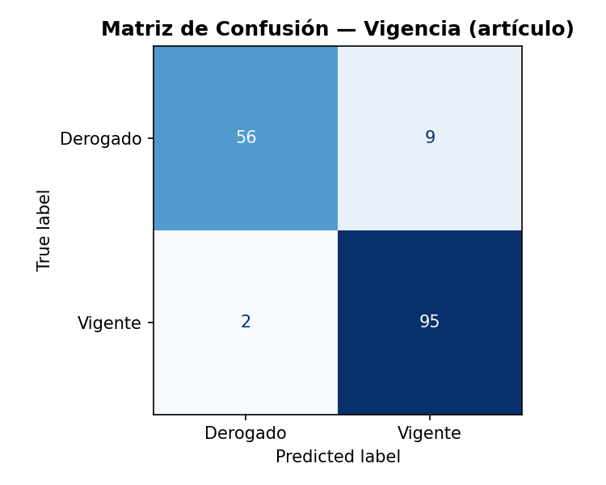
Figura 6. Matriz de confusion - clasificador de vigencia (articulo).

5.3. Clasificacion de Jerarquia (nivel norma)
1 091 normas, clases 2/3/4/5. CV F1-macro = 0.8244 +/- 0.0713. En el conjunto de prueba, las clases pobladas (Ley, Decreto Supremo, Resolucion) se clasifican correctamente al 100 %, porque los documentos legales enuncian su propio tipo en el texto; el F1-macro por validacion cruzada (0.82) es la estimacion robusta, y la variabilidad proviene de la clase minoritaria “Otros” (n = 17). Es una mejora sustancial frente al F1-macro de 0.47 de la entrega parcial, que sufria de escasez de muestras por clase.
Clase | Precision | Recall | F1 | Soporte
Ley / Cod. (2) | 1.000 | 1.000 | 1.000 | 63
D. Supremo (3) | 1.000 | 1.000 | 1.000 | 23
Resolucion (4) | 1.000 | 1.000 | 1.000 | 75
Otros (5) | 1.000 | 1.000 | 1.000 | 3
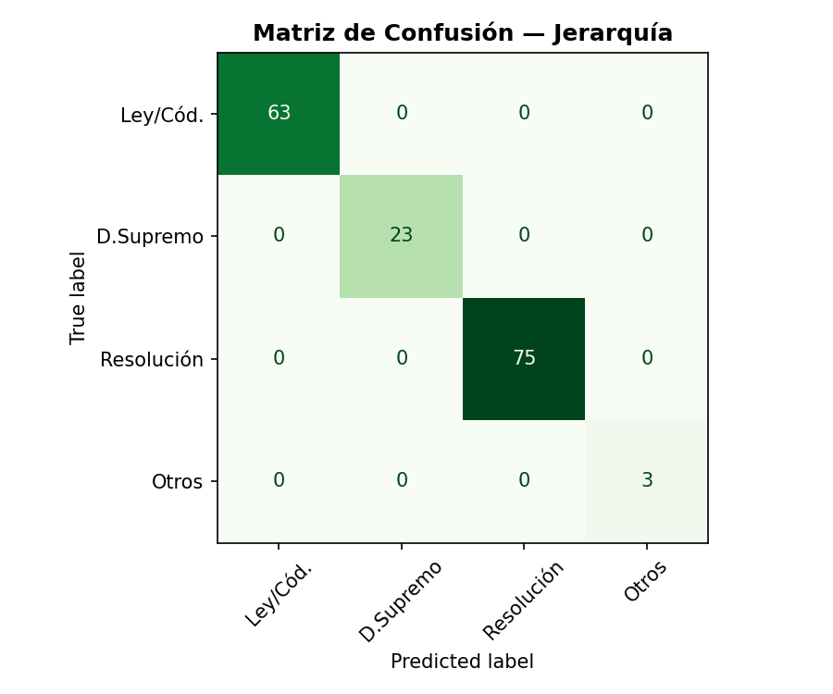
Figura 7. Matriz de confusion - clasificador de jerarquia (norma).

6. Analisis de Explicabilidad (SHAP)
Se aplico SHAP para interpretar que terminos guian cada prediccion. En el clasificador de vigencia (LinearExplainer sobre la Regresion Logistica), los tokens con mayor peso hacia la clase Derogado son precisamente los de las notas oficiales del SPIJ (“derogado”, “derogatoria”, “disposicion complementaria”, “sin efecto”), lo que confirma que el modelo aprende las senales correctas y de forma interpretable.
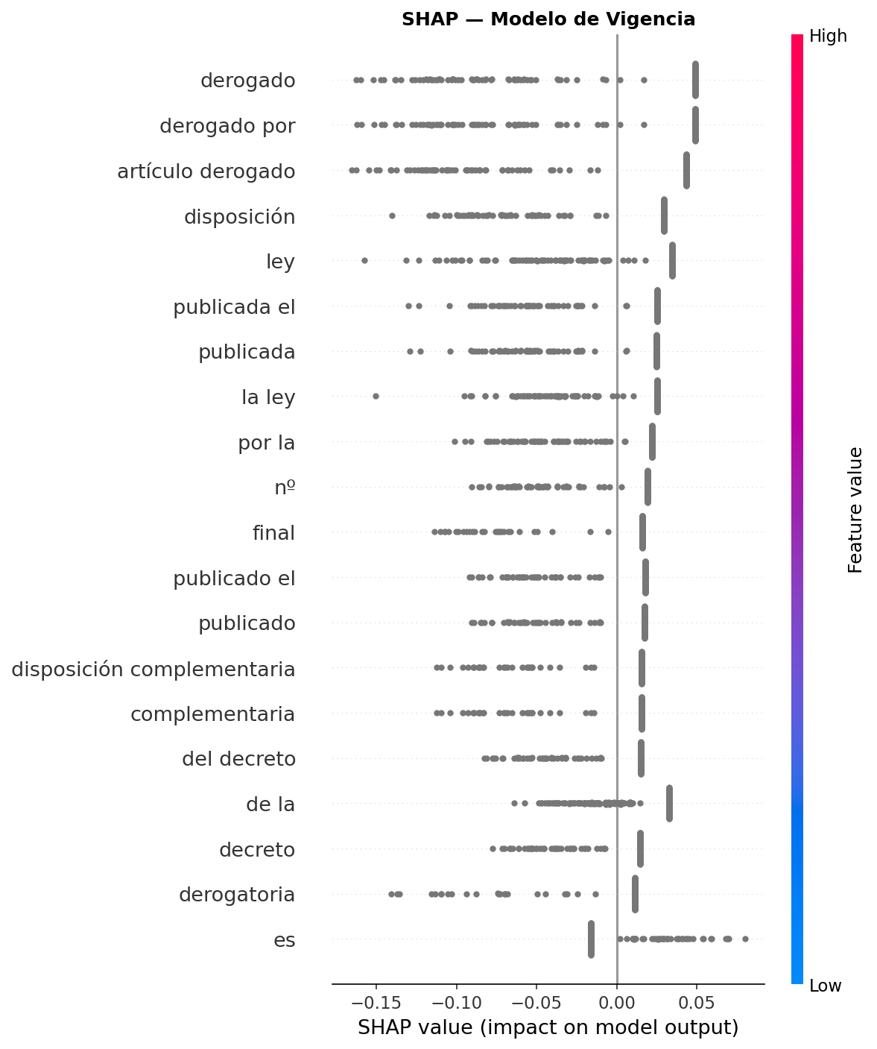
Figura 8. SHAP - clasificador de vigencia (Regresion Logistica).
En el clasificador de jerarquia (TreeExplainer sobre Random Forest) y en la importancia intrinseca (Gini), las variables mas discriminativas son los propios nombres de los instrumentos legales (“ley”, “decreto supremo”, “resolucion ministerial”) y los sectores emisores. El modelo aprende empiricamente las mismas reglas que la logica de categorizacion.
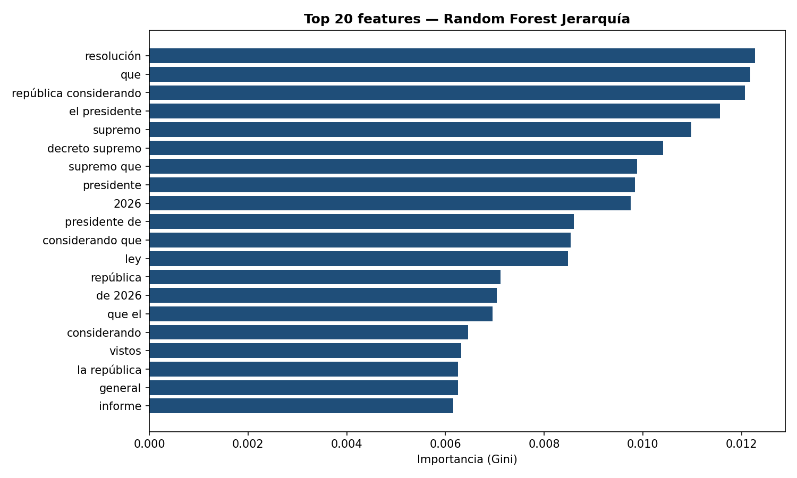
Figura 9. Importancia de caracteristicas (Gini) - clasificador de jerarquia.
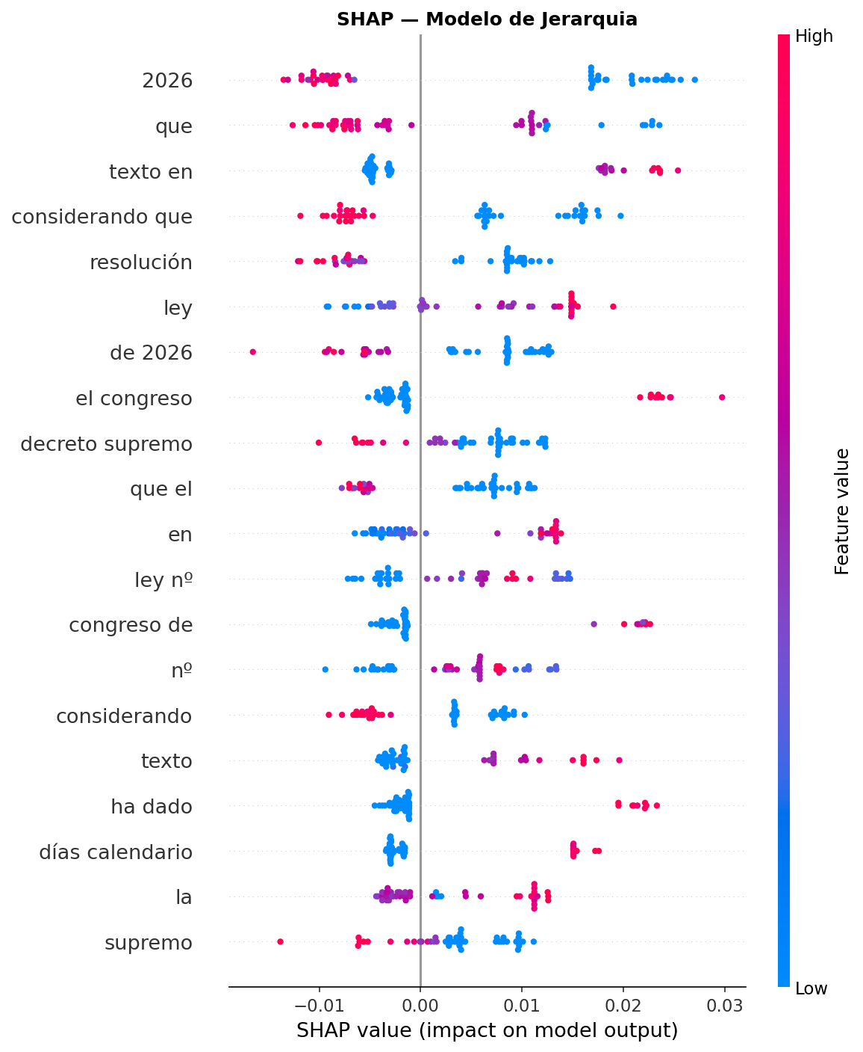
Figura 10. SHAP - clasificador de jerarquia (Random Forest).

7. Conclusiones
El trabajo construyo y ejecuto, sobre datos reales del SPIJ, la infraestructura completa de un sistema de busqueda semantica de normas juridicas peruanas. Se recolecto un corpus reproducible de 1 091 normas (1861-2026) con 5 817 citas inter-normativas. El motor semantico (MiniLM multilingue + FAISS) supero a la linea base BM25 en Recall@5 (+0.029), MRR@5 (+0.042) y NDCG@5 (+0.031), confirmando que los embeddings capturan sinonimia terminologica.
La principal correccion respecto de la entrega parcial fue reformular la vigencia a nivel de articulo usando las notas oficiales del SPIJ: se paso de un corpus 99.3 % vigente con etiquetas ruidosas (F1 = 0 en la clase derogada) a un dataset balanceado de 1 075 articulos donde el clasificador alcanza F1 = 0.911 en Derogado y 0.945 en Vigente. El clasificador de jerarquia mejoro su F1-macro de 0.47 a 0.82. La explicabilidad SHAP confirmo que ambos modelos se apoyan en senales textuales correctas e interpretables.
Trabajo futuro: ampliar el corpus con mas agrupaciones y normas historicas; incorporar re-ranking por nivel jerarquico para priorizar leyes sobre resoluciones; y exponer el motor de busqueda a traves de una interfaz web.

8. Repositorio
https://github.com/FabrizioBussalleu/SPIJ-SCRAPER
Scripts clave: collect_corpus.py (corpus), build_vigencia_dataset.py (vigencia por articulo), classifier.py (clasificadores + SHAP), embeddings_indexer.py y semantic_search.py (busqueda), evaluate.py (metricas de recuperacion), eda_analysis.py (EDA).

9. Referencias Bibliograficas
Cruz Solano, R., De La Torre Jeri, C. S., & Mena Tello, E. P. E. (2025). Plan de Transformacion Digital en los Estudios de Abogados de Lima: Implicaciones de las Herramientas de IA [Tesis de maestria, UPC]. http://hdl.handle.net/10757/684347
Ministerio de Justicia del Peru. (2025). Sistema Peruano de Informacion Juridica (SPIJ). https://spij.minjus.gob.pe
Reimers, N., & Gurevych, I. (2019). Sentence-BERT: Sentence embeddings using Siamese BERT-networks. Proceedings of EMNLP 2019. https://doi.org/10.18653/v1/D19-1410
Johnson, J., Douze, M., & Jegou, H. (2019). Billion-scale similarity search with GPUs. IEEE Transactions on Big Data, 7(3), 535-547. https://doi.org/10.1109/TBDATA.2019.2921572
Lundberg, S. M., & Lee, S. I. (2017). A unified approach to interpreting model predictions. Advances in NeurIPS, 30.
Robertson, S., & Zaragoza, H. (2009). The probabilistic relevance framework: BM25 and beyond. Foundations and Trends in Information Retrieval, 3(4), 333-389. https://doi.org/10.1561/1500000019

